Zwischen Selbstbestimmung und Abhängigkeit
Ein Gespräch über «Pontas» und das Leben mit Assistenz
Noëlle Fetzer und Michael Blank
Einführung
«Die Stiftung Pontas Schweiz setzt sich für ein selbstbestimmtes Leben von Menschen mit Behinderung ein. Und wir sind überzeugt: das Ziel einer inklusiven Gesellschaft führt über die Weiterentwicklung des Assistenzmodells.» Dieses Zitat steht auf der Homepage der Stiftung Pontas Schweiz. Wir sprachen mit der Geschäftsleiterin Susann Heimann, mit der Stiftungsrätin und Assistenznehmenden Kim Pittet sowie mit der Assistentin Joëlle Coullery über Pontas, über ein selbstbestimmtes Leben und über das Potenzial des Assistenzmodells.
Introduction
« La Fondation Pontas Suisse s'engage pour l’autodétermination des personnes en situation de handicap. Nous sommes convaincus que l'objectif d'une société inclusive passe par le développement du modèle d'assistance ». Cette phrase (traduite de l’allemand) figure sur la page d'accueil de la Fondation suisse Pontas. Lors d’un entretien, nous avons eu l’occasion de parler de Pontas, de la vie autonome et du potentiel du modèle d'assistance avec Susann Heimann, directrice, Kim Pittet, membre du conseil de fondation et bénéficiant d’une assistance, ainsi que Joëlle Coullery, assistante.
Keywords: Behinderung, Inklusion, Wohnen, Selbstbestimmung, Assistenz, Lebensqualität / handicap, inclusion, habitat, autodétermination, assistance, qualité de vie
DOI: https://doi.org/10.57161/z2023-02-07
Schweizerische Zeitschrift für Heilpädagogik, Jg. 29, 03/2023
SZH: Frau Heimann, Frau Pittet und Frau Coullery, welchen Bezug haben Sie zur Stiftung Pontas?
Susann Heimann: Ich bin Geschäftsleiterin der Stiftung Pontas und habe die Stiftung im Jahr 2018 mitgegründet. Das Thema Assistenz betrifft mich persönlich: Ich habe einen Sohn, der 24 Stunden am Tag mit Assistenz lebt. Als er noch nicht volljährig war, teilte er mir mit, dass er nicht in einer Institution wohnen wolle. Seit er 18 Jahre alt ist, erhält er den Assistenzbeitrag. Nun lebt er in einer eigenen Wohnung, im selben Quartier wie ich. Ich befasse mich also in meinem Alltag schon sehr lange mit dem Thema der Assistenz. Zudem habe ich – bevor ich die Stiftung ins Leben rief – zweieinhalb Jahre für den Verein Assistenzbüro gearbeitet und habe Menschen beraten, die mit Assistenz leben. Ich habe gemerkt, dass viele Menschen mehr Assistenz brauchen würden oder teils nur punktuell Unterstützung benötigen wie zum Beispiel nach dem Toilettengang die Hosen hochzuziehen. Solche punktuelle Unterstützung ist schwierig zu organisieren. So habe ich mich dazu entschlossen, die Stiftung zu gründen, um meine Visionen umzusetzen. Zu dritt gründeten wir Pontas: der aktuelle Stiftungsratspräsident und Sozialpädagoge Thomas Deck, der zu diesem Zeitpunkt als Assistent arbeitete, Gian Andrea Kollegger, der selbst mit Assistenz lebt – Kim Pittet ist seine Nachfolgerin im Stiftungsrat – und ich. Uns ist es wichtig, dass wir ein diverser Stiftungsrat sind: Menschen, die mit Assistenz leben, Angehörige wie ich und Fachpersonen. Assistenzpersonen fehlen uns im Moment im Stiftungsrat.
Kim Pittet: Ich wohne seit sieben Jahren mit Assistenz in Bern. Ich habe einen eher kleinen Assistenzbedarf, etwa vier Stunden am Tag bekomme ich Unterstützung. Susann Heimann und ich haben uns über eine gemeinsame Assistentin ihres Sohnes und mir kennengelernt. So bin ich im Mai 2022 in den Stiftungsrat von Pontas gekommen.
Joëlle Coullery: Ich bin seit etwa anderthalb Jahren eine von Kim Pittets Assistentinnen.
Wie ist Pontas aufgebaut? Welche Ziele und Funktionen hat die Stiftung?
Susann Heimann: Im Gründungsdossier haben wir vermerkt, dass wir die Stiftung im Rahmen unserer Möglichkeiten aufbauen wollen. Wir sind Pioniere im Bereich von gemeindenahen Unterstützungsangeboten, wie es Pontas vor Ort in Thun ist. Pontas basiert grösstenteils noch auf Freiwilligenarbeit. Deshalb müssen wir aufpassen, dass wir uns nicht überfordern. Wir sind gerade auf der Suche nach Unterstützung in der Administration und im Fundraising. Im Moment bremst uns aber die fehlende Finanzierung, denn um weiter wachsen zu können, müssen wir Leute anstellen, weil die Freiwilligenarbeit an ihre Grenzen stösst. Es ist ein sehr langer Prozess, bis unsere Arbeit anerkannt wird. Im Jahr 2020 haben wir einen Förderverein gegründet, seither kann man Mitglied oder Gönner:in werden. Seit vier Jahren finanziert sich Pontas nun über Gönnerbeiträge und Fundraising.
Ziel der Stiftung ist gleichzeitig auch der Zweck: Wir unterstützen Menschen mit Behinderungen, die mit Assistenz leben, ausserhalb einer Institution. Zudem beraten wir Menschen mit Behinderungen, ihre Angehörige und auch Assistenzpersonen. Gerade Assistenzpersonen haben sonst keine Anlaufstelle. Mit Pontas möchten wir die Lebensqualität fördern, die Menschen mit Behinderungen durch stabile Assistenzteams erlangen. Auch dürfen uns Menschen mit Behinderungen administrative Arbeiten abgeben, die sie als schwierig empfinden. Um den Assistenzbeitrag zu erhalten, müssen Menschen mit Behinderungen eigenverantwortlich handeln können. Das hindert viele Menschen daran, Hilfe anzufordern, aus der Angst, dass sie dann kein Recht auf den Assistenzbeitrag haben. Der Bedarf nach Hilfe für die Administration und die Organisation wäre vorhanden – das merke ich, wenn ich Assistenzteams begleite.
Ein weiteres Ziel der Stiftung ist die Entwicklung von neuen inklusiven Lebensformen für mehr Teilhabe. Zurzeit knüpfen wir Kontakte mit Quartierorganisationen, um unsere Ressourcen beim Gestalten von inklusiven Quartieren einzubringen. Das ist eine wichtige Komponente im ganzen Assistenzmodell: Als 2012 der Assistenzbeitrag gesprochen wurde, wurde uns bewusst, dass Menschen mit Behinderungen dadurch vereinsamen könnten. Deswegen ist es uns wichtig, inklusive Lebensformen für mehr Teilhabe zu entwickeln. Ebenfalls wichtig ist uns die Zusammenarbeit mit anderen Behindertenorganisationen, auch wenn das teilweise nicht einfach ist.
Eine weitere Funktion der Stiftung ist es, Weiterbildungen anzubieten für Menschen mit Behinderungen. Kim Pittet bietet auch ein Coaching an für Menschen mit Behinderungen, die mit Assistenz leben. Zudem leitet sie Workshops (https://www.perspektivenblick.ch).
Kim Pittet: In den Workshops thematisieren wir die Herausforderungen, die das Leben mit Assistenz mit sich bringt – vor allem auf zwischenmenschlicher Ebene. Wir behandeln meist folgende Themen: Wie funktioniert Nähe und Distanz? Wie kann man sich abgrenzen? Wie geht man mit Konflikten um? Seit einem Jahr leite ich alle paar Monate einen Workshop. Die Nachfrage nimmt langsam zu.
Was unterscheidet Pontas von anderen Vermittlungsdiensten?
Susann Heimann: Erstens zeichnet uns aus, dass wir nicht nur eine Anlaufstelle für Assistenznehmende sind, sondern auch für Assistenzpersonen. Zweitens, dass wir begleiten und nicht nur beraten: Wir begleiten Menschen mit Behinderungen, die schon mit Assistenz leben oder sich mit dem Thema auseinandersetzen – vom ersten Gedanken in der Institution bis zur eigenen Wohnung. Für die meisten Menschen ist das ein langer Prozess. Drittens unterscheidet uns unser diverses Team von anderen Diensten. Bei uns arbeiten nicht nur Fachleute oder Menschen mit Behinderungen mit, sondern auch Assistenzpersonen und Angehörige. Diese Zusammensetzung liefert verschiedene Inputs und ist deshalb sehr wertvoll.
Pontas begleitet Menschen, die zu uns kommen und Hilfe benötigen, sehr eng. Ich kann mich an eine Frau erinnern, die 30 Jahre in einer Institution gelebt hat. Sie wollte innerhalb von fünf Jahren eine Wohnung finden, sonst würde sie im Heim bleiben. Mit Pontas zusammen konnten wir ziemlich schnell eine Wohnung für sie finden. Danach habe ich ihr mehrmals gezeigt, wie das Abrechnen der Löhne für ihre Assistenzpersonen funktioniert – heute macht sie das selbstständig und wir kontrollieren es einmal im Monat. Für ihren Selbstwert war dieser Schritt sehr wichtig und die Frau nimmt sich heute selbstwirksam wahr. Die Unterstützung gestalten wir immer individuell.
Pontas ist in Thun zu Hause: Hier bieten wir beispielsweise das gemeindenahe Unterstützungsangebot Pontas vor Ort an, welches in kleinem Rahmen funktioniert. Wir haben in Thun gemeinsame Unterstützungsangebote aufgebaut. Anhand von diesen Erfahrungen erarbeiten wir ein Modell, welches wir als Anleitung für den Aufbau von Unterstützungsangeboten in anderen Regionen verwenden wollen.
Pontas vor Ort ist eine Assistenzdienststelle. Es ist ein regionales Netzwerk, das Menschen mit Behinderungen begleitet und unterstützt. Man könnte auch von einem Teilhabezentrum sprechen. Unser Wunsch wäre, dass wir eine Lokalität hätten, wo sich die Menschen treffen können. Im Moment versuchen wir über das Pontas Café den Austausch zwischen Assistenzpersonen und Menschen mit Behinderungen zu fördern. Das Pontas Café ist ein Anlass für Arbeitgebende, Assistenzpersonen und allgemein Interessierte, der im Hotel Alpha in Thun stattfindet. Alle trinken zusammen Kaffee, tauschen sich aus, knüpfen neue Kontakte, politisieren und so weiter. Das Pontas Café nutzen wir auch für die Assistenzvermittlung: Arbeitgebende und Assistenzpersonen können sich in diesem Rahmen kennenlernen. Zurzeit führen wir im Pontas Café ein Inklusionsprojekt durch: Menschen mit und ohne Behinderungen kommen zusammen und bauen LEGO-Rampen, die wir verschenken. Mit solchen Projekten wollen wir die Gesellschaft sensibilisieren und die Menschen in den Vordergrund stellen, nicht die Behinderungen. Seit diesem Jahr gibt es an jedem Pontas Café einen Input über das Assistenzmodell für diejenigen, die entweder ins Assistenzmodell wechseln möchten oder als Assistenzperson arbeiten möchten. Auch planen wir, in diesem Jahr ein weiteres Pontas Café in Bern aufzubauen. In Zukunft möchten wir dieses Angebot öffentlich zugänglich machen. Unabhängig des Pontas Café gibt es zwei Austauschgruppen, eine für Arbeitgebende und eine für Assistenzpersonen. Diese Austauschplattformen dienen dazu, Thematiken zu besprechen und gemeinsame Lösungen zu finden.
Susann Heimann ist Mutter von drei erwachsenen Kindern. Sie lebt in Thun im gleichen Quartier wie ihr Sohn, der mit Assistenz in seiner eigenen Wohnung lebt. Es macht sie glücklich zu sehen, welche Lebensqualität ihr Sohn hat, trotz seiner schwierigen körperlichen Verfassung. Susann Heimann ist ausgebildet in den Bereichen Lebensberatung, Coaching und in Sachbearbeitung Sozialversicherungen. Das Umsetzen ihrer Vision bei der Stiftung Pontas bereitet ihr viel Freude.
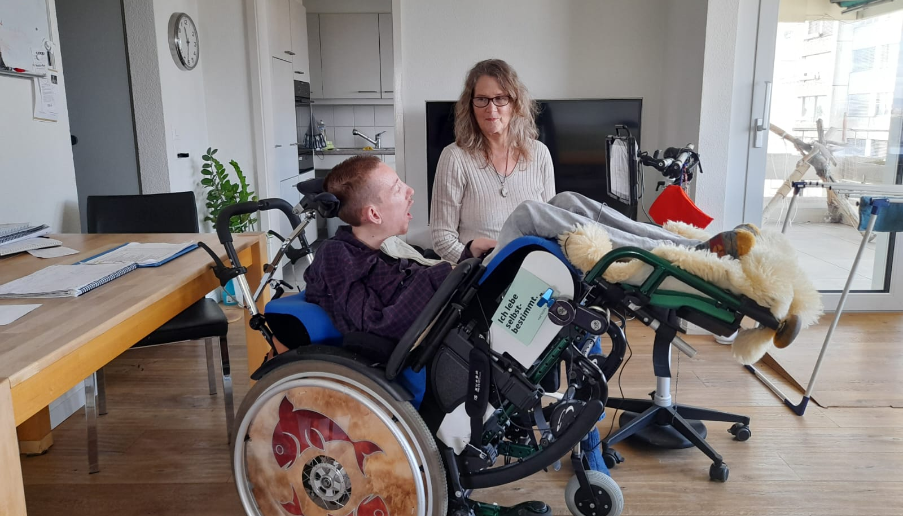
Eine Person – mit oder ohne Behinderungen – meldet sich bei Ihnen. Was sind die nächsten Schritte?
Susann Heimann: Je nachdem, was diese Person von Pontas braucht, sehen die Schritte anders aus. Wenn die Person in einer Institution lebt und sich mit dem Gedanken auseinandersetzt, mit Assistenz zu leben, treffen wir uns regelmässig. Bei diesen Treffen arbeiten wir eine Checkliste mit Fragen ab, die man sich stellen sollte, bevor man ins Assistenzmodell wechselt. Unsere Unterstützung hängt davon ab, was die Person gerade braucht. Wenn die Person ihre eigene Wohnung gefunden hat und mit Assistenz lebt, geht der Unterstützungsprozess meistens weiter. Die Menschen schätzen die persönliche Beziehung und die Niederschwelligkeit, weil sie im Gegensatz zu klassischen Beratungsstellen beispielsweise nicht zwei Wochen auf einen Termin warten müssen. Unsere Dienste sind sehr individuell. Manchmal hören wir ein halbes Jahr nichts von einer Person und dann meldet sie sich plötzlich wieder mit einer Frage. Manchmal geht es auch nur darum, eine akute Situation zu bewältigen, wie beispielsweise das Assistenzteam umzubauen oder die Arbeitszeiten zu verändern. Mittlerweile sind einige Assistenzteams zustande gekommen, die gut funktionieren.
Was hat Sie dazu bewegt, mit Assistenz zu leben beziehungsweise Assistentin zu sein?
Joëlle Coullery: Die Arbeit mit Menschen mit Behinderungen gefällt mir sehr – deshalb habe ich die Ausbildung zur Sozialpädagogin gemacht. Da ich bei meiner letzten Arbeitsstelle nicht Vollzeit gearbeitet habe, hatte ich noch ein Zeitfenster für eine andere Tätigkeit. Und als ich Kims Stelleninserat gesehen habe, wusste ich: Das ist es.
Kim Pittet: Ich bin bei meiner Familie aufgewachsen und meine Mutter hat mich bis zur Volljährigkeit rund um die Uhr gepflegt. Aus diesem Grund war für mich immer schon klar, dass ein Heim für mich nicht infrage kommt. Ich bin glücklicherweise zur Selbstständigkeit erzogen worden. Deshalb hatte ich auch keine Angst vor dem administrativen Aufwand, der das Leben mit Assistenz mit sich bringt – vielleicht auch, weil ich noch nicht gewusst habe, was alles auf mich zukommen wird. Ich habe einfach gedacht: Mal schauen, ob es klappt. Es gab nichts, was mich davon abgehalten hat, in meine erste eigene Wohnung zu ziehen. Da lebe ich heute noch und mein Assistenzteam unterstützt mich dabei.
Wie ist Ihr Assistenzteam zusammengestellt? Was müssen Menschen, die als Assistenzperson arbeiten wollen, mitbringen?
Kim Pittet: Mein Team ist divers: Die jüngste Person, die ich je anstellte, war 19 Jahre alt. Es hat sich einmal eine Frau beworben, die nach der Pensionierung noch etwas Sinnvolles machen wollte. Auch der berufliche Hintergrund ist unterschiedlich. Ich habe sowohl Frauen als auch Männer angestellt. Die Anzahl der Menschen im Team ist von den Arbeitseinsätzen abhängig. Mit drei Einsätzen pro Tag ergeben sich bei mir etwa 90 Einsätze pro Monat. Im Schnitt leisten acht bis neun Personen je zwölf Einsätze pro Monat. Da ich keine Vollzeitstelle anbiete, sondern nur einen Mini-Nebenjob, gibt es viele Wechsel im Team. Für die meisten ergibt sich aus den Einsätzen ein Verdienst von 200 bis 300 Franken. Je nach Wohnort der Angestellten entschädigt der Job sicher mehr mit anderen Werten als mit Geld. Oft gibt es auch Wechsel im Team, weil jemand umzieht oder sich bei der Hauptbeschäftigung etwas verändert. Und selbst wenn eine Assistenzperson etwa ein Jahr bleibt, bedeutet das, dass ich pro Jahr acht neue Assistenzpersonen suchen muss. Es ist teilweise eine Herausforderung, gute Assistenzpersonen zu finden, die auch langfristig bleiben. Wenn ich ein Inserat ausschreibe, bekomme ich manchmal schon 50 Bewerbungen. Da sind zum Teil Leute dabei, die es einfach niedlich finden, jemandem zu helfen oder die es schön fänden, neue Freund:innen zu finden. Ich merke dann schnell, dass das nicht die richtigen Personen für mich sind.
Mitbringen müssen die Assistenzpersonen Einfühlungsvermögen und Wertfreiheit. Es braucht eine Akzeptanz für verschiedene Lebensstile. Wenn man diese nicht aufbringen kann, ist man in diesem Tätigkeitsfeld am falschen Ort. Zwischenmenschliche Faktoren sind mir sehr wichtig. Ich verlange zum Beispiel keinen Lebenslauf und keine Arbeitszeugnisse. Für mich ist das eine persönliche Sache. Meistens trinke ich mit einer potenziellen Assistenzperson einen Kaffee und merke dann schnell, ob ich mir vorstellen kann, dass diese Person jeden Tag zu mir kommt.
Susann Heimann: Je mehr Erfahrung die Arbeitgebenden sammeln bei der Auswahl ihrer Assistenzpersonen, desto mehr Stabilität bekommt das eigene Assistenzteam mit der Zeit.
Wie sieht Ihr gemeinsamer Alltag aus? In welchen Situationen benötigen Sie Unterstützung?
Kim Pittet: Ich benötige rund vier Stunden Assistenz pro Tag, aufgeteilt in drei verschiedene Dienste. Das heisst: Ein Morgendienst, bei dem mir jemand beim Aufstehen und Anziehen hilft, damit ich arbeiten gehen kann. Am Wochenende hilft mir die Assistenzperson zusätzlich, das Frühstück vorzubereiten. Dann habe ich einen Kochdienst für das Abendessen und einen Bettdienst.
Joëlle Coullery: Meistens hat man nur einen Dienst pro Tag. Das heisst, man kommt entweder morgens für das Kochen oder abends für den Bettdienst. Manchmal kann es vorkommen, dass ich für den Kochdienst eingeteilt bin und dann die Zeit bis zum Bettdienst bei Kim verbringe, weil ich diesen Dienst noch übernehme.
Kim Pittet wohnt in Bern. Sie hat ihren Masterabschluss in Kommunikationswissenschaft und Medienforschung an der Universität Fribourg absolviert. Heute arbeitet Kim Pittet als Junior Projektleiterin bei den «Reporter:innen ohne Barrieren» von Inclusion Handicap, ist freischaffende Journalistin und Persönlichkeitscoach. Kim Pittet sensibilisiert die Gesellschaft für die Rechte und Bedürfnisse von Menschen mit Behinderungen. Sie setzt sich ein für den Abbau von Berührungsängsten und Stereotypen, für eine offene Kommunikation und für die Enttabuisierung aller Themen, die das Leben mit Behinderungen betreffen.
Joëlle Coullery wohnt ebenfalls in Bern. Nach der Fachmittelschule und Fachmaturität hat sie Sozialpädagogik an der BFF studiert. Anschliessend hat sie auf einer Wohngruppe mit Menschen mit Behinderungen gearbeitet. Heute absolviert Joëlle Coullery das Lehrdiplom an der Pädagogischen Hochschule. Die Arbeit als Assistentin bei Kim Pittet eignet sich super, um neben dem Studium im Teilzeitpensum zu arbeiten. Joëlle Coullery ist es wichtig, dass die Gesellschaft sensibilisiert wird für den Umgang mit Menschen mit Behinderungen.
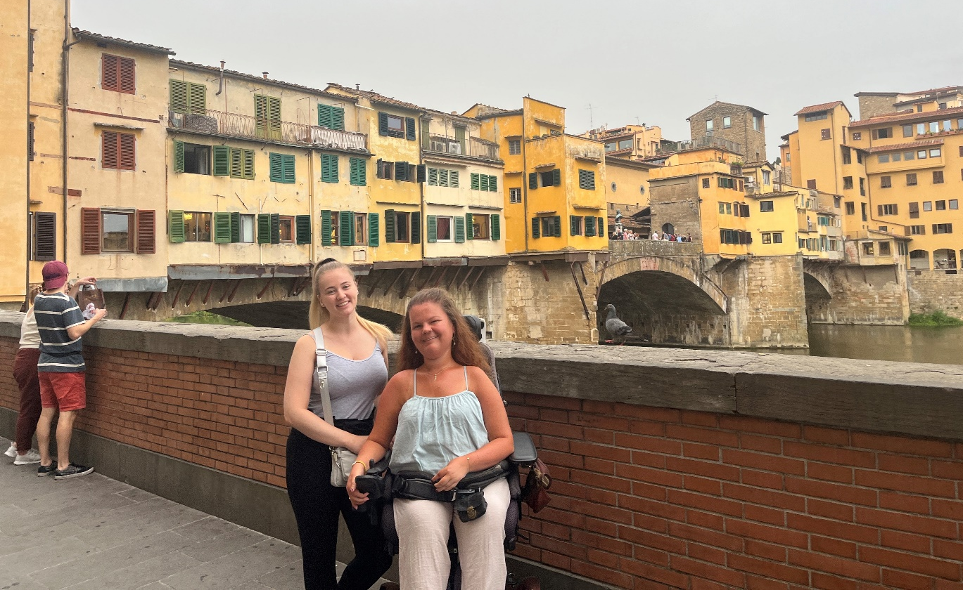

Was erleben Sie in Ihrem gemeinsamen Alltag als besonders positiv? Was erleben Sie als herausfordernd?
Joëlle Coullery: Bei diesem Job ist sicher viel Flexibilität gefragt. Ich arbeite sehr gerne mit Kim zusammen, auch weil Kim mittlerweile mehr Freundin als Chefin ist. Ich schätze am meisten, dass wir so viel reden können und eine offene Kommunikation pflegen. Wir profitieren sehr voneinander. Schwierig sind dagegen manchmal Dinge im Team, die gerade nicht so gut funktionieren und die dann besprochen werden, wenn ich bei Kim bin. Das hat aber mehr mit dem Team zu tun als mit der Beziehung zwischen Kim und mir.
Kim Pittet: Eine Herausforderung bei der Assistenz ist sicherlich die Zuverlässigkeit. Auch wenn der Job zeitlich sehr flexibel ist, darf eine Person ihren Morgendienst nicht verschlafen, weil ich um acht Uhr im Büro sein möchte. Oder abends, wenn ich schlafen gehen will, kann es vorkommen, dass jemand noch länger im Ausgang bleiben möchte. Hier können sich Konfliktsituationen ergeben und die Rollen verschwimmen, weil das Arbeitsverhältnis ja auch eine freundschaftliche Komponente hat.
Haben Sie einen Notfallplan für den Fall, dass jemand den Dienst nicht wahrnehmen kann?
Kim Pittet: Das kommt zum Glück nur selten vor, weil meine Assistenzpersonen sehr zuverlässig sind. Falls doch einmal jemand nicht auftaucht, kann ich in unseren Assistenzchat schreiben, dass es sich um einen Notfall handelt. Bei acht bis neun Personen im Chat ist die Wahrscheinlichkeit gross, dass jemand die Nachricht sieht. Im schlimmsten Fall könnte ich auch auf mein Umfeld zurückgreifen; dieses ist in solchen Situationen sehr verlässlich. Es kommt natürlich auch auf den Dienst an, denn ein verpasster Bettdienst wiegt schwerer als ein Kochdienst für das Abendessen. Aufgrund der direkten Abhängigkeit von einer Assistenzperson komme ich manchmal schon leicht ins Schwitzen, wenn jemand auch nur zehn Minuten zu spät ist und sich nicht meldet. Dann denke ich ständig: Kommt diese Person noch oder kommt sie nicht? Bis jetzt gab es zum Glück immer eine Lösung – aber solche Situationen lösen auf jeden Fall Stress aus.
Susann Heimann: Bei uns in Thun und Region wäre dann ein Notrufdienst möglich. Die Leute können anrufen und wir stellen jemanden zur Verfügung. Der Druck, diese Abhängigkeit aushalten zu können, ist bei manchen Menschen mit Assistenz enorm gross.
Wie gehen Sie dann mit diesem Spannungsfeld von Nähe und Distanz um? Hat es schon Situationen gegeben, in denen Sie klare Grenzen setzen mussten?
Kim Pittet: Konflikte gibt es relativ häufig – manchmal kleinere, manchmal grössere. Für mich war es ein wichtiger Prozess, herauszufinden, was ich eigentlich will. Am Anfang wollte ich alles allen recht machen. Deshalb habe ich oft gesagt, dass es in Ordnung ist, wenn jemand eine halbe Stunde später oder früher kommen wollte. Irgendwann habe ich gemerkt, dass ich mich selbst vergesse, wenn ich acht Personen immer entgegenkomme. Mittlerweile kann ich direkt und offen sagen, wenn etwas für mich nicht stimmt. Ich musste lernen, wo meine eigenen Grenzen sind und wie ich mit den Menschen umgehen möchte. Und wenn man für sich eine klare Haltung gefunden hat, ist es auch einfacher für das Team.
Ein schwieriges Thema ist auch die Privatsphäre. Hier ist die professionelle Haltung der Assistenzpersonen wichtig. Man möchte zum Beispiel nicht ausgefragt werden, wenn man Besucht hatte. Oftmals sind kleine Details entscheidend: Wenn die Assistenzperson mit dem Schlüssel zur Tür hereinkommt und ich noch Besuch habe, dann ist die Privatsphäre quasi unterbrochen. Das gehört aber bei einem Leben mit Assistenz auch ein bisschen dazu. Man hat sicher immer noch mehr Privatsphäre als in einem Heim. Da ich nichts anderes kenne und schon immer auf Hilfe angewiesen war, ist für mich die eingeschränkte Privatsphäre Normalität. Für mich war schon immer klar, dass meine Mitmenschen alles mitbekommen. Es stellt sich dann die Frage, wem ich wieviel erzählen will. Wenn ich keine Lust habe, etwas zu erzählen, kann ich das so kommunizieren.
Joëlle Coullery: Das Thema Nähe/Distanz bereitet mir keine Mühe, weil wir miteinander kommunizieren und offen sind. Was ihren Alltag angeht, entscheidet Kim selbst. Ich entscheide nichts für sie. Auch wenn ich beispielsweise weiss, was für ein Gewürz sie mag, frage ich sie trotzdem jedes Mal, ob es für sie stimmt. Es ist Kims Wohnung und sie entscheidet. Es ist mir wichtig, dass sich keine Routinen einschleichen und man vergisst nachzufragen – denn die Dinge können sich auch ändern und die andere Person kann plötzlich Lust auf etwas anderes haben. Ich finde es einfacher, wenn ich klare Anweisungen bekomme und diese auch so ausführen kann.
Wie ist es für Sie, Anweisungen zu geben?
Kim Pittet: Am Anfang war das sehr speziell. Dabei geht es schon um kleine Dinge, wie beispielsweise, dass ich selbst entscheiden darf, wie viel Butter bei mir auf das Brot kommt. Das Entscheiden musste ich erst lernen, weil früher meine Eltern alles gemacht haben und sich aus praktischen Gründen eine Routine einspielte. Mittlerweile fällt es mir zum Beispiel bei der Pflege sehr einfach, Anweisungen zu geben. Das läuft intuitiv ab. Bei anderen Dingen muss ich mich immer wieder daran erinnern, dass ich wirklich selbst entscheiden darf. Zum Beispiel, wenn ich den Tee möchte, der ganz hinten im Schrank steht. Manchmal besteht da die Gefahr, dass ich nicht umständlich sein will und ich mir deshalb einrede, dass das doch jetzt nicht so wichtig ist. In solchen Situationen gelingt es mir manchmal besser, manchmal weniger gut, Anweisungen zu geben – je nach Tagesform.
Wurden Sie zur Arbeitgeberin beziehungsweise zur Assistentin ausgebildet?
Kim Pittet: Nein, das war alles learning by doing. Ganz am Anfang habe ich bei Pro Infirmis eine kurze Einführung hinsichtlich Administration und Organisation erhalten. Das war es dann auch schon.
Joëlle Coullery: Learning by doing ist ein gutes Stichwort. Bei mir hat der berufliche Hintergrund schon ein wenig gepasst, weil ich in Heimen gearbeitet und zum Beispiel die Pflege schon gekannt habe. Ansonsten bin ich nicht speziell für den Assistenzjob ausgebildet worden.
Haben Sie sich bewusst für eine Assistentin ohne Ausbildung entschieden?
Kim Pittet: Ich sage immer: Menschen, die nicht aus dem Pflegebereich kommen, kann man schöner formen. Ich habe das Gefühl, dass es dann einfach menschlicher ist. Ich hatte zwar schon Menschen mit einer Pflegeausbildung und das hat auch super funktioniert. Trotzdem habe ich den Eindruck, dass Menschen ohne Pflegehintergrund natürlicher arbeiten: Die Bewegungen sind natürlicher und sie verwenden nicht so viel medizinisches Material. Ein Handschuh zum Beispiel bedeutet für mich Distanz. Für mich ist es persönlicher und auch angenehmer, wenn diese Distanz nicht geschaffen wird. Dazu kommt auch ein aufklärerischer Gedanke: Ich finde, jeder Mensch sollte einmal einen anderen Menschen unterstützen, unabhängig vom eigenen Beruf. So kann die Hemmschwelle gegenüber Menschen mit Behinderungen abgebaut werden und man kann auf diesem Weg mehr Verständnis schaffen.
Susann Heimann: Zivildienst für alle!
Welches Gefühl überwiegt für Sie, Frau Pittet: Selbstbestimmung oder Abhängigkeit?
Kim Pittet: Das ist eine sehr spannende Frage. Generell überwiegt sicher die Selbstbestimmung. Trotzdem ist es nie eine komplette Selbstbestimmung, weil ich immer abhängig bin von anderen: Ich bin darauf angewiesen, dass die Leute kommen und ihre Dienste wahrnehmen. Ich bin abhängig von den Launen, welche die Assistenzpersonen mitbringen. Und auch bei Konflikten fühle ich mich manchmal abhängig von meinem Gegenüber als Arbeitskraft, sodass ich nicht in jeder Situation das sagen kann, was ich eigentlich gerne möchte. Grundsätzlich überwiegt die Selbstbestimmung, aber wenn ich mich einmal abhängig fühle, macht sich das emotional viel stärker bemerkbar.
Was meinen Sie: Müssten das Assistenzmodell und der Assistenzbeitrag weiterentwickelt werden und wenn ja, wie, was und warum?
Kim Pittet: Ja, das Assistenzmodell hat sehr viel Entwicklungspotenzial. Für mich gibt es zwei wichtige Punkte: Erstens, dass wir Arbeitgebende Unterstützung erhalten für administrative oder organisatorische Arbeiten. Das kann durch eine Person geschehen oder durch finanzielle Entschädigung, wenn man den Aufwand selbst übernimmt. Im Monat nimmt der Job als Arbeitgeberin etwa das Pensum einer 10-Prozent-Stelle ein. Diese Arbeit erachten der Staat und die Gesellschaft als selbstverständlich, ganz nach dem Motto: Sei dankbar, dass dir die Assistenz überhaupt ermöglicht wird. Zweitens wünsche ich mir eine Regelung für den Fall, wenn man einmal mehr abrechenbare Stunden braucht. Da ich im Alltag nicht so viele Assistenzstunden benötige, ist es schwierig, jemanden für aussergewöhnliche Aktivitäten entschädigen zu können. Aktuell muss ich mir Stunden für die Ferien oder für eine Arbeitsbegleitung zusammensparen und zum Beispiel auf den Kochdienst am Abend verzichten, damit jemand mit mir in die Ferien kommen kann. Da frage ich mich: Wer hat das Recht zu entscheiden, auf wie viele Stunden Assistenz ich Anspruch habe?
Joëlle Coullery: Ich fände es sinnvoll, wenn die Arbeitgebenden mehr Unterstützung erhalten würden. Manchmal wird Kim auch nicht richtig verstanden. Zum Beispiel, wenn sie sagt, es sei ein flexibler Job und die Leute dann überrascht sind, weil es fixe Arbeitszeiten für die Dienste gibt. Solche Dinge finde ich unfair, weil sich die Leute in anderen Arbeitsverhältnissen nicht so verhalten würden. Hier könnte es hilfreich sein, dass beispielsweise bei den Vorstellungsgesprächen noch jemand von der IV oder sonst einer Stelle anwesend ist. So würde der Eindruck vermittelt werden, dass es sich um eine ernste Arbeitsstelle handelt.
Susann Heimann: Ich bin überzeugt, dass der Assistenzbeitrag sehr vielen Menschen Lebensqualität geben kann. Nicht nur den Menschen, die schon in diesem Modell sind, sondern auch denjenigen, bei denen man im Moment vielleicht noch denkt: «Die schaffen das nicht.» Doch, auch diese würden es schaffen, wenn ein Netz da wäre, welches sie unterstützt. Ich frage mich, warum es in der Schweiz so schwierig ist, eine Organisation aufzubauen, die unabhängig von Räumlichkeiten ist und genau das abdeckt, was die Assistenznehmenden und die Assistenzpersonen brauchen. In den Beratungen merke ich immer wieder, dass die Kostengutsprachen oft nicht ganz reichen, um die Löhne zu bezahlen. An dieser Stelle sind die Kantone gefordert. Bei meinem Sohn wird der Assistenzbeitrag teils durch die IV und teils durch die Hilflosenentschädigung bezahlt. Zudem hat er noch Ergänzungsleistungen für Pflege und Betreuung zu Hause. Den Rest, etwa 2000 Franken im Monat, bezahlt der Kanton, da er seit 2016 Teil des Pilotprojekts «Berner Modell» ist. Bei diesem Projekt finanziert der Kanton subsidiär. Genau auf diesen Betrag sind die Menschen angewiesen, damit es überhaupt funktioniert. Die Kantone müssen mehr tun – Stand heute hat noch kein Kanton die effektive Subjektfinanzierung eingeführt. Viele bekommen nicht wirklich das, was ihrem Unterstützungsbedarf entspricht. Um der ratifizierten Behindertenrechtskonvention zu entsprechen, muss sich in der Schweiz noch viel ändern. Für mich ist es immer wahnsinnig schön, wenn ich erlebe, wie sich die Menschen im Assistenzmodell entwickeln. Am Anfang ist es vielleicht streng, bis man weiss, wie alles funktioniert. Und plötzlich blühen die Menschen auf und entwickeln mehr Selbstwert, weil sie ihr Ziel erreicht haben. Zu sehen, wie sich die Menschen entfalten können, gibt mir sehr viel zurück.

Noëlle Fetzer  Wissenschaftliche Mitarbeiterin  SZH/CSPS  noelle.fetzer@szh.ch | Michael Blank  Praktikant (ehem.)  SZH/CSPS

